软件开发&服务部任务申请单
任务提出部门 | 服务运营部 |  | 申请人签名 |  | 吕哲
任务提出时间 | 2021.9.28 12:00 |  | 要求完成时间 |  | 2021.9.28 17:00
客户姓名/职务 | 咸阳市 |  | 联系电话 |  | 029-32085848
费用归属 |  |  | 合同名称 |  | 咸阳市国控运维服务合同
任务名称 | 咸阳市个别企业无法添加MN号
任务描述 | 咸阳市几家企业无法添加MN号，后台查询MN号为空，前端无法添加，提示MN号已存在，正常使用，现需查明原因并处理。  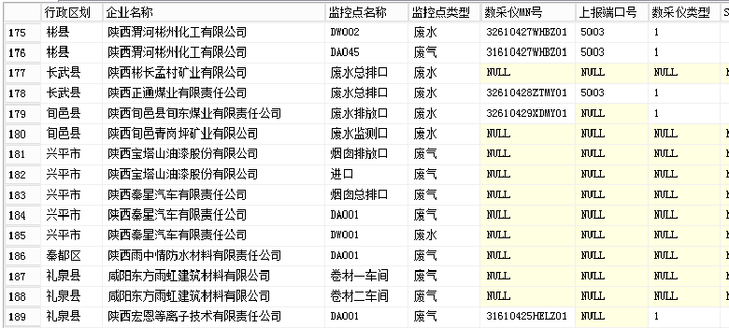  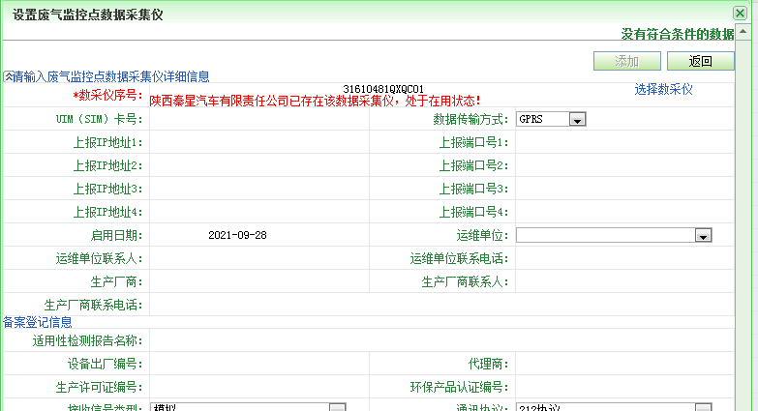
工作要求
申请部门审批 | 签名/时间：
任务实施  主管意见 | 签名/时间：
实施部门审批 | 签名/时间：
责任人 | 责 | 工作量 |  |  |  | 截止时间
实际完成
情况确认

存在问题企业
pscode | 企业名称 | MN号 | 监控类型
610400000207 | 陕西旬邑青岗坪矿业有限公司 | 32610429QGMK01 | 废水
610400000204 | 陕西彬长孟村矿业有限公司 | 32610428MCKY01 | 废水
610400000171 | 陕西秦星汽车有限责任公司 | 32610481QXQC01 | 废水
610400000171 | 陕西秦星汽车有限责任公司 | 31610481QXQC01 | 废气
610400000171 | 陕西秦星汽车有限责任公司 | 31610481QXQC02 | 废气
610400000169 | 陕西宝塔山油漆股份有限公司 | 31610481BTSQ02 | 废气
610400000169 | 陕西宝塔山油漆股份有限公司 | 31610481BTSQ01 | 废气
610400000135 | 陕西雨中情防水材料有限责任公司 | 31610402YZQF01 | 废气
610400000115 | 咸阳东方雨虹建筑材料有限公司 | 31610425DFYH01 | 废气
610400000115 | 咸阳东方雨虹建筑材料有限公司 | 31610425DFYH02 | 废气

地区名称 | IP地址 | 服务器类型 | 用户名 | 密码 | sa密码
陕西省厅 | 10.61.0.212 | 应用服务器 | administrator | jointsky_2012 | 123.com
陕西省厅 | 10.61.0.214 | 数据库服务器 | administrator | jointsky_2017 | 123.com
陕西省厅 | 10.61.0.215 | 交换服务器 | administrator | jointsky_2012 | 123.com
陕西省厅 | 10.61.0.214 | 通讯服务器 | administrator | jointsky_2012 | 123.com
咸阳市 | 10.61.64.219 | 应用服务器 | Administrator | jointsky_2012 | qjy  123456
咸阳市 | 10.61.64.215 | 数据库服务器 | Administrator | jointsky_2012 | qjy  123456
咸阳市 | 10.61.64.217 | 交换服务器 | Administrator | jointsky_2012 | qjy  123456
咸阳市 | 10.61.64.217 | 通讯服务器 | Administrator | jointsky_2012 | qjy  123456

